ServiceDesk – Jakub Pawłowicz i Piotr Dębowski

Proces zgłaszania usterki rozpoczyna się od utworzenia zgłoszenia przez klienta.

Zgłoszenie odbierane jest przez pracownika pierwszej linii, który potwierdza jego przyjęcie. Następnie pracownik klasyfikuje zgłoszenie: jeśli problem dotyczy konta użytkownika, pracownik przesyła zgłoszenie do administratora.

Administrator analizuje zgłoszenie, jeśli dotyczy uprawnień konta, zmienia je i informuje pracownika pierwszej linii o zmianach, jeśli problem jednak nie dotyczy uprawnień konta, administrator szuka rozwiązania problemu, po jego znalezieniu wysyła informacje o jego naprawie do pracownika pierwszej linii. Następnie pracownik pierwszej linii przesyła maila do klienta.

W przypadku kiedy problem nie dotyczy konta użytkownika, pracownik pierwszej linii sam stara się rozwiązać problem. Jeśli znajdzie rozwiązanie, naprawia usterkę i przesyła maila do klienta.

Jeśli nie znajdzie rozwiązania w ciągu 5 dni roboczych, zobowiązany jest do przesłania zgłoszenia do pracownika drugiej linii, który może szukać rozwiązania co najwyżej 3 dni robocze. Jeśli je znajdzie, rozwiązuje problem i wysyła maila do pracownika pierwszej linii, a pracownik pierwszej linii wysyła maila do klienta. Jeśli nie znajdzie rozwiązania, obowiązek znalezienia rozwiązania przenoszony jest na administratora.

Pracownik pierwszej linii po wysłaniu rozwiązania do klienta, czeka do 7 dni na odpowiedź. Jeśli odpowiedź nie nastąpi, proces kończy się.

Klient po odebraniu wiadomości sprawdza czy musi wykonać dodatkowe czynności. Jeśli tak to je wykonuje i tyle. Jeśli rozwiązanie zgłoszenia nie satysfakcjonuje klienta, informuje o tym pracownika pierwszej linii, a ten zobowiązany jest do ponownego sprawdzenia czego dotyczy błąd, a cały proces powtarza się.

Jeśli rozwiązanie jest zadowalające, proces kończy się.

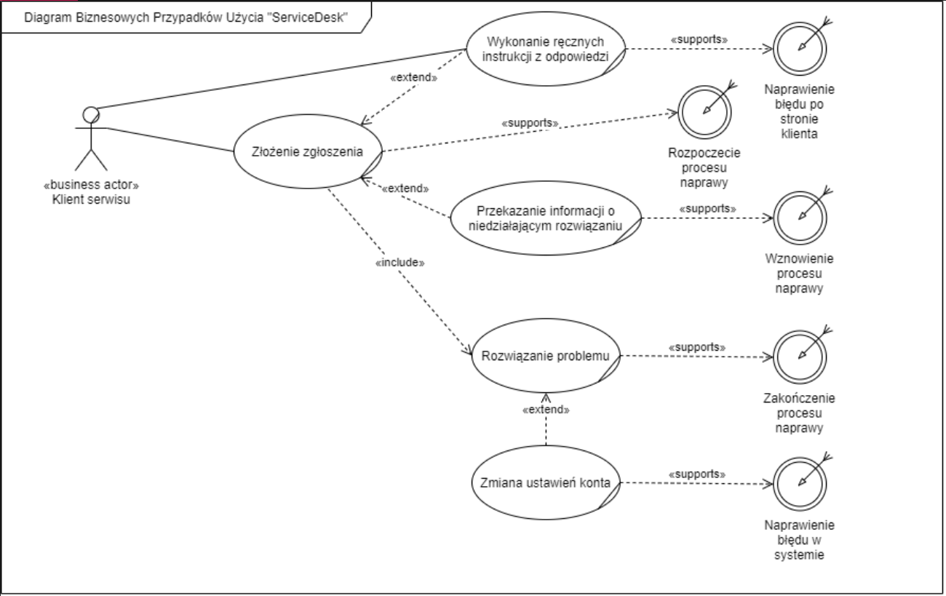

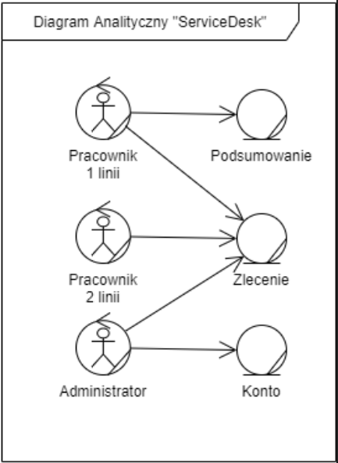

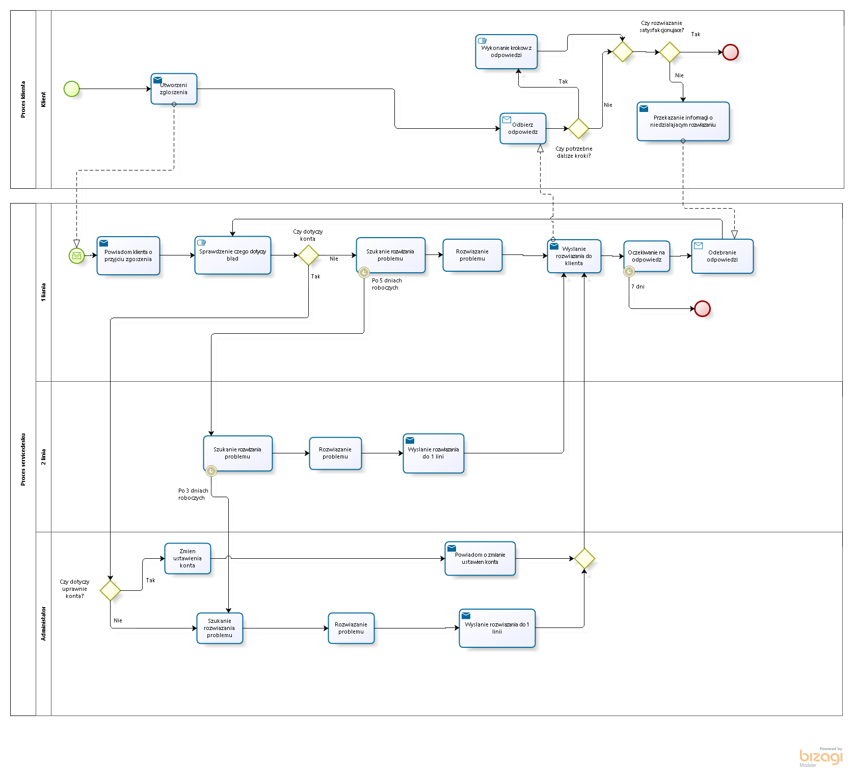

# Propozycja zmian

1. FAQ na stronie internetowej, w którym znajduje się lista najczęstszych problemów które może rozwiązać sam użytkownik bez konieczności kontaktu z serwisem.
2. Użytkownik sam kwalifikuje błąd na podstawie gotowych pytań w formularzu.
3. System automatycznie decyduje do kogo zgłoszenie zostanie przypisane.
4. Wewnątrz serwisu istnieje baza wiedzy, z której korzysta pracownik pierwszej linii a którą uzupełniać może pracownik drugiej linii
5. Kontaktem z klientem zajmuje się pracownik który zajmował się rozwiązaniem problemu.
6. W przypadku niesatysfakcjonującego rozwiązania, odpowiedź automatycznie kierowana jest do pracownika drugiej linii.
7. Administrator po jednym dniu roboczym szukania rozwiązania dodatkowo informuje klienta o nader skomplikowanym problemie.

